**SẢN PHẨM DỰ THI**

**TIN HỌC TRẺ**

🙢🙠🙡🙣(✪)🙡🙣🙢🙠

**Tên phần mềm:**

**Learn code with SAC**



|  |
| --- |
| Trường : THCS Ngô Thì Nhậm  Học sinh thực hiện : Lương minh Hiếu  Lớp : 8/9 |
|  |
|  |

***Năm học: 2019-2020***

**BÀI DỰ THI TIN HỌC TRẺ :**

**LEARN CODE WITH SAC**

Học sinh thực hiện : Lương Minh Hiếu

GV hướng dẫn : Lê Thị Diễm Hằng

Lớp : 8/9

Trường : THCS NGÔ THÌ NHẬM



**I/GIỚI THIỆU VÀ TỔNG QUAN VỀ VẤN ĐỀ NGHIÊN CỨU**

Trong thời kì đất nước đang phát triển rất mạnh như bây giờ  đồng nghĩa với nhiều thứ phát triển kéo theo như kinh tế, dịch vụ, y tế … thì vai trò của Tin học  ngày càng quan trọng và trở thành nhân tố vô cùng cần thiết trong mọi lĩnh vực. Trong những năm gần đây thì Tin học được phổ cập rộng rãi như là được đưa vào các chương trình học và hỗ trợ giảng dạy, các công ty doanh nghiệp sử dụng các phần mềm quản lí riêng nhằm đáp ứng được công việc đặc thù của từng nghành nghề.

Sự phát triển vượt bậc của Khoa học Kĩ thuật trong Xã hội Công nghệ số hiện nay thì việc thành thạo Tin học được nhà nước ta đang chú trọng và quan tâm rất nhiều.với mục đích nâng tầm đất nước cũng như nâng cao cơ hội học tập và hội nhập Thế giới.

### **Vai trò của Tin học Đối với Học sinh/Sinh viên**

- Từ cấp 1 các em Học sinh đã được làm quen với khái niệm Tin học, các ngôn ngữ lập trình bậc thấp. Ở thời điểm này các em còn chưa thấy được vai trò của Tin học trong học tập.

- Học sinh THCS thì môn Tin học nằm trong danh sách thi nghề bắt buộc cho học sinh cuối cấp.

- Học sinh THPT được học và thi Tin học như một môn học chính thức.

- Còn đối với sinh viên thì hầu hết các ngành đặc biệt là kế toán, kinh tế đòi hỏi về kĩ năng Tin học để xử lí công việc trong học tập thông qua phần mềm Microsoft Office. Trong suốt những năm tháng học đại học, Tin học được sinh viên sử dụng xuyên suốt trong quá trình làm báo cáo, tiểu luận, khóa luận, thuyết trình.

Nhưng không phải các bạn học sinh nào cũng có niềm đam mê với tin học hoặc không thích thú với môn tin học,nhất là đối với các bạn trung học cơ sở và các bạn trung học phổ thông.Các bạn sẽ cảm thấy chán nản vì những dòng lệnh khó hiểu ,cảm thấy khó hiểu,từ đó sinh ra việc không có đam mê với việc học tin.Để có thể giúp các bạn học sinh có thể học tập tốt hơn,cũng như mang sự thích thú cho các bạn.Em đã làm ra sản phẩm phần mềm Learn code with SAC để khắc phục được những nhược điểm trên.

**II/GIẢ THUYẾT KHOA HỌC VÀ PHÁT TRIỂN MỤC TIÊU NGHIÊN CỨU:**

- Phần mềm Learn code with SAC (Study and Cretive – Học lập trình theo phương pháp học và sáng tạo) là phần mềm miễn phí, không cần cài đặt, giao diện đơn giản, thân thiện dễ sử dụng. Thuận tiện cho người dùng trong việc tra cứu bài học và bài tập theo chủ đề kiến thức, tên bài tập.

- Phần mềm Learn code with SAC là phần mềm gồm nhiều bài học và bài tập khác nhau, bài học được chia ra thành các dạng cơ bản bám theo chương trình của Bộ Giáo Dục: Bài học về biến, kiểu dữ liệu và toán tử ; Bài học về câu điều kiện và vòng lặp, bài học chuỗi ký tự,…. Và đặc biệt phần mềm có thể nói được bài học tương ứng với bài học mà người dùng chọn.

- Trong phần mềm gồm hệ thống các bài tập, mỗi bài tập bao gồm các thông tin như: Tên bài tập, đề bài, lời giải tham khảo, và người dùng có thể chạy chương trình trên phần mềm. Tên bài tập thể hiện được nội dung của bài tập. Lời giải tham khảo giúp đỡ người học trong quá trình tự học để người học có thể tham khảo cách làm, thuật toán.

- Ngoài ra thay vì các bạn học sinh phải ngồi viết mã lệnh thì các bạn sẽ kéo thả để viết ra mã lệnh.Cách học sẽ dễ dàng hơn,mang lại cảm giác thú vị của các bạn đối với môn học

- Phần mềm được nghiên cứu bởi ngôn ngữ lập trình C# (Winform),DEVEXPRESS (thiết kế giao diện), dùng để lập trình phần mềm giúp phần mềm có khả năng tương thích cao với hệ điều hành Windows (32 bit + 64 bit)

- Cơ sở dữ liệu của phần mềm được tổng hợp các bài học và bài tập trong sách giáo khoa, sách bài tập tin học lớp 8, lớp 11 cũng như trong các nguồn tài liệu học tập khác.

- Việc tự học của học sinh hiện nay còn hạn chế do thiếu tài liệu, thiếu kiến thức sát với trình độ, không lựa chọn được kiến thức, bài tập phù hợp với trình độ, mục đích học tập của mình.

- Để đáp ứng những nhu cầu trên, em đã nghiên cứu và viết ra phần mềm là :

Learn code with SAC (Study and Creative – Học lập trình theo phương pháp học và sáng tạo)

**III/GIỚI THIỆU TÓM TẮT NỘI DUNG:**

**\*Nội dung của đề bài:**

- Phần mềm Learn code with SAC là phần mềm tiện ích miễn phí trợ giúp các bạn học sinh trong quá trình học tập môn học lập trình ở các cấp học. Giúp người học tìm kiếm các bài học và bài tập thông qua tên bài học hoặc theo dạng bài tập của các ngôn ngữ C#, Pascal, C++.

- Nội dung phần mềm gồm bài học và bài tập được chia thành các dạng khác nhau được tổng hợp từ các tài liệu học từ nhiều nguồn.

- Phần mềm Learn code with SAC là một tiện ích chỉ là một file duy nhất, không cần phải cài đặt. Giao diện ở dạng cửa sổ đơn giản, thân thiện, dễ sử dụng, tương thích với tất cả các hệ điều hành Windows, phù hợp với mọi đối tượng người dùng.

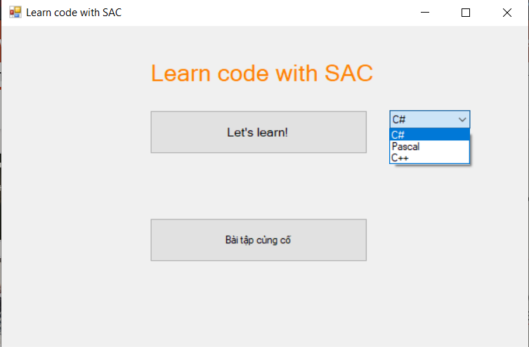

***Giao diện khởi động của phần mềm Learn Code with SAC***

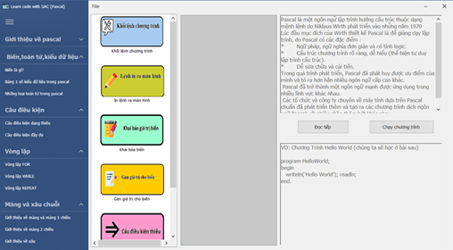

***Giao diện bài học của phần mềm Learn code with SAC***

- Phần 1: Giới thiệu

- Phần 2: Biến, kiểu dữ liệu và toán tử

- Phần 3: Câu điều kiện và vòng lặp

- Phần 4: Chuỗi kí tự

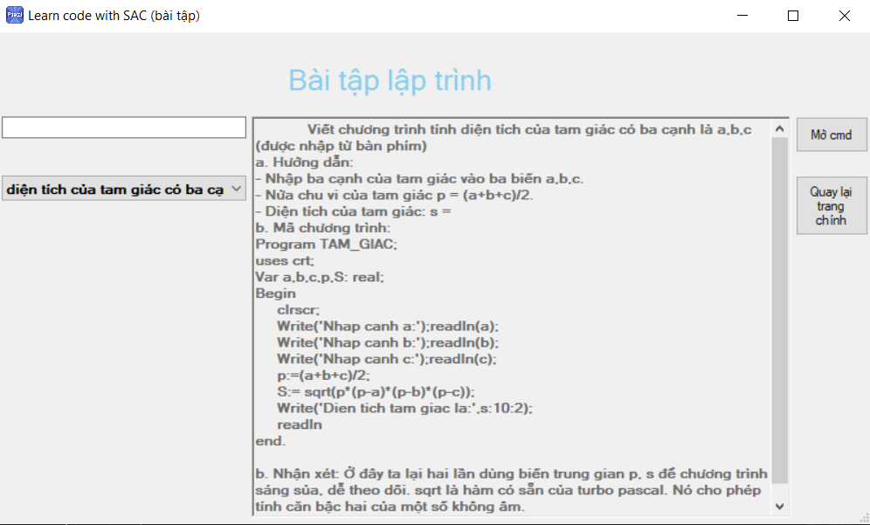

***Giao diện bài tập của phần mềm Learn code with SAC***

- Phần 1: Textbox này dùng để tìm kiếm bài tập theo tên hoặc một phần của tên bài tập

- Phần 2: Combobox này là danh sách sổ xuống gồm các dạng bài tập: Tất cả các bài tập.

- Phần 3: Richtextbox chứa nội dung bài tập được chọn ở phần 2 bao gồm đề bài, lời giải tham khảo.

- Phần 4: Button Mở cmd này là chạy chương trình

*Ví dụ 1: Chọn bài học*

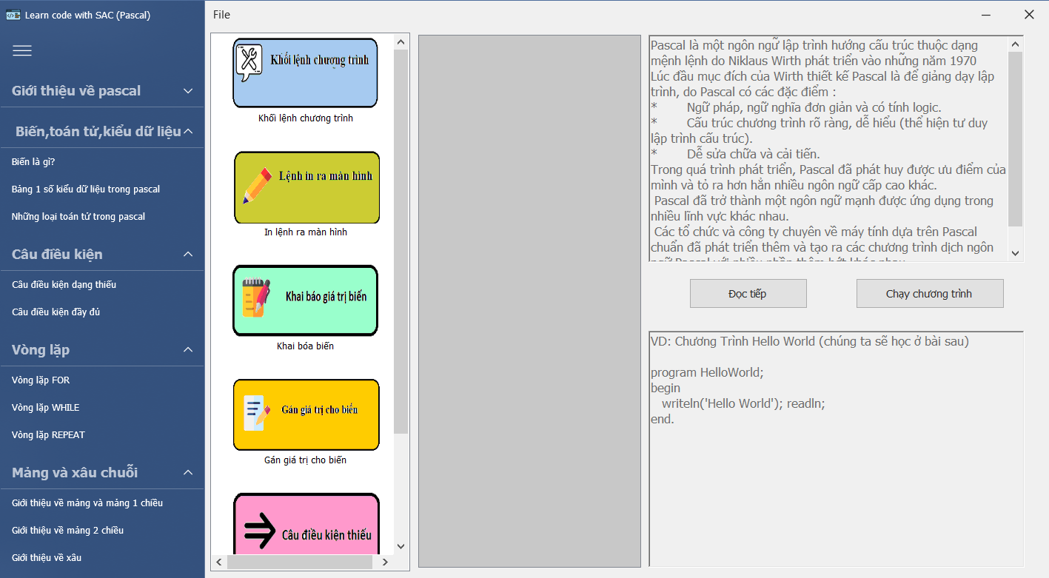 Hình bên dưới là khi bấm vào Let’s learn ở giao diện chính, nháy chuột vào “chọn giới thiệu về Pascal” thì sẽ hiển thị thông tin của bài học ở hộp bên dưới gồm nội dung bài học và ví dụ về mã chương trình ở bên phải. Phần mềm có thể nói được nội dung và chạy thử chương trình tương ứng với các nút chọn “đọc tiếp và chạy chương trình”. Ở giữa là là các danh sách các khối lệnh đủ màu giúp chúng ta kéo thả và nhập thf phần mềm sẽ hiện ra code tương ứng.

*Ví dụ 2: Tìm bài tập theo tên bài tập:*

Hình bên dưới là khi gõ từ khóa “chu vi” ở mục tìm kiếm thì hộp danh sách sẽ hiện ra bài học có từ “chu vi và diện tích của hình chữ nhật”. Nháy đúp vào bài “Chọn chu vi và diện tích của hình chữ nhật” thì sẽ hiển thị thông tin của bài tập ở hộp bên cạnh gồm nội dung đề, lời giải tham khảo và nút chạy chương trình và nút quay lại trang chính.



**IV. KẾT LUẬN**

- Phần mềm là một công cụ tự học rất hiệu quả của học sinh, đặc biệt là học sinh các trường phổ thông. Cung cấp cho các bạn có một kiến thức về các bài học và bài tập pascal cụ thể, chi tiết, đa dạng, phong phú, sát thực tiễn mà không phải mất công, mất thời gian tìm kiếm ở nhiều nguồn tài liệu khác nhau.

- Dự án nghiên cứu của em còn rất nhiều thiếu sót, rất mong được sự đóng góp của quý thầy cô.

Em xin bày tỏ lời cảm ơn chân thành đến Ban Giám Hiệu nhà trường, cô giáo hướng dẫn, các thầy cô giáo giảng dạy bộ môn, tận tình hướng dẫn, chỉ bảo, tạo mọi điều kiện thuận lợi em hoàn thành ý tưởng này.

Xin chân thành cảm ơn!

**Tác giả**

Lương Minh Hiếu

**TÀI LIỆU THAM KHẢO**

* Các trang web về Pascal.